作业一：工程地震学概述与基础知识
课程：工程地震学 姓名：____________ 学号：____________
完成日期：2026 年 10 月 11 日
本作业回答《工程地震学》作业一《概述、基础知识》中的 8 个问题，内容依次为：工程地震学与相邻学科的关系；历史上若干标志性地震事件；地震体波的性质与面波频散；地震波传播的基本概念（斯涅耳定律、直达波、反射波、折射波、首波与走时）以及两种震源情况下首波走时公式的推导；震级的定义、分类与震级饱和；烈度与等震线；海啸的成因、特点与规模度量；斜坡失稳的典型现象与堰塞湖。文中第 4 题给出了较完整的公式推导，并配有射线路径图与走时曲线；第 3、4、6、7、8 题配有示意图，图件均依据教科书中给出的原理与公式绘制或计算得到。文末附录 A 说明了本次作业使用 AI 辅助的具体步骤，附录 B 列出主要参考资料。

一、工程地震学与相关学科的关系
工程地震学研究地震动的产生、传播及其对工程场地与结构的影响，其任务是把地震学的基础理论、观测手段与数据处理方法，转化为工程建设直接可用的抗震设计输入——地震动参数、场地效应与地震危险性。它既不属于纯粹的地球科学，也不属于纯粹的工程科学，而是两者之间的桥梁。
从学科分工看，地质学研究地壳的物质组成、构造变形与地质演化，为地震危险性的判定提供构造背景、断层活动性、地层岩性与第四纪地貌等基础资料；地震学研究震源物理、地震波的激发与传播以及地球内部结构，是工程地震学的理论来源；地震工程学研究结构在地震作用下的反应与抗震设计方法，是工程地震学成果的主要用户。四者的关系可以概括为一条链条：地质学（构造与介质）→ 地震学（震源与地震波）→ 工程地震学（地震动、场地效应与地震危险性）→ 地震工程学（结构反应与抗震设计）→ 工程建设与防灾减灾。工程地震学把“地震”这一自然现象翻译成工程设计可以使用的语言，因此它既依赖地质学与地震学提供的事实，又由地震工程学提出需求。
表 1 工程地震学与相关学科的关系
学科 | 主要研究对象 | 与工程地震学的关系
地质学 | 地壳物质组成、构造变形、断层活动性与地质演化 | 提供发震构造与场地地质条件，是地震危险性判定的基础
地震学 | 震源物理、地震波的激发与传播、地球内部结构 | 提供基础理论、观测手段与分析方法，是工程地震学的直接来源
工程地震学 | 工程场地的地震动特征、场地效应、地震危险性与地震区划 | 连接地震学与地震工程学的桥梁，输出设计地震动参数
地震工程学 | 结构在地震作用下的反应、抗震设计与减隔震技术 | 是工程地震学成果的主要用户，并向其提出工程需求

二、历史上若干标志性地震事件
下表列出题目要求的 11 次标志性地震事件及其主要科学意义与工程意义。
表 2 标志性地震事件及其意义
时间 | 地点 | 震级 | 标志性意义
1906-04-18 | 美国旧金山（San Francisco） | M7.8 | 圣安德烈斯断层北段破裂约 430 km，Reid 据此提出弹性回跳理论；地震与震后大火造成严重破坏，推动了断层与地震关系的研究
1923-09-01 | 日本关东（Kanto） | M7.9 | 东京、横滨地区约 10 万人死亡，多数死于火灾；日本于 1924 年首次在规范中规定设计地震力（水平震度 0.1），是抗震设计规范的起点
1933-03-10 | 美国长滩（Long Beach） | M6.3 | 首次获得强震加速度记录，标志强震观测与地震工程定量研究的开端
1960-05-22 | 智利（Chile） | Mw9.5 | 有仪器记录以来最大的地震，破裂长度约 1000 km，引发横跨太平洋的海啸，远至夏威夷、日本造成伤亡
1966-06-27 | 美国帕克菲尔德（Parkfield） | M6.0 | 震前布设密集仪器阵列，成为地震预测实验场，用以检验特征地震与约 22 年重复周期的假设
1964-06-16 | 日本新潟（Niigata） | Mw7.5 | 砂土液化导致钢筋混凝土建筑整体倾倒（结构本身未破坏），推动土动力学与液化判别方法的发展
1975-02-04 | 中国海城 | M7.3 | 世界上首次对 7 级以上地震作出成功的中短期与短临预报并组织疏散，大幅减少了人员伤亡
1976-07-28 | 中国唐山 | M7.8 | 死亡 24 万余人，城市几乎被毁，成为中国抗震设防与地震预报研究的重要转折
1995-01-17 | 日本阪神（兵库县南部） | Mw7.3 | 典型的城市直下型地震，约 6400 人死亡，大量桥梁与生命线工程破坏，推动日本抗震规范修订与直下型地震对策研究
1999-09-21 | 中国台湾集集 | Mw7.6 | 车笼埔断层地表破裂约 100 km，近断层强地面运动（方向性脉冲）显著，推动近断层地震动与断层避让研究
2011-03-11 | 日本东北（311 地震） | Mw9.0 | 板间逆冲型巨大地震，引发最高约 40 m 的海啸并导致福岛核事故，推动海啸设防与核电厂抗震安全标准的修订
这些事件构成了工程地震学发展的主线：1906 年旧金山地震与 1923 年关东地震确立了“断层错动—地震动—震害”的基本认识，并催生了最早的抗震设计规定；1933 年长滩地震开创了强震观测；1960 年智利地震与 2011 年日本地震展示了巨大地震及其海啸的破坏力；1966 年帕克菲尔德地震与 1975 年海城地震是地震预测的两次重要检验；1964 年新潟地震、1995 年阪神地震与 1999 年集集地震则分别推动了砂土液化、城市直下型地震和近断层地震动的研究。可以说，工程地震学的每一次重要进展几乎都对应着一次破坏性地震的教训。

三、地震体波的性质与面波

3.1 体波的基本性质
地震波是震源释放的能量以弹性波形式向外传播的波动。在介质内部传播的波称为体波（body wave），它不受地表约束，可以穿入地球内部任意深度。按质点振动方向与传播方向的关系，体波分为纵波（P 波）和横波（S 波）两类。
- P 波（纵波、压缩波）：质点振动方向与波的传播方向平行，介质发生体积的压缩与膨胀（体积变形），不产生旋转；
- S 波（横波、剪切波）：质点振动方向与传播方向垂直，介质只发生剪切变形而无体积变化。按质点振动方向与射线所在铅垂面的关系，S 波又分为 SV 波（振动在铅垂面内）与 SH 波（振动在水平面内，垂直于铅垂面）。
在均匀各向同性弹性介质中，两种体波的速度由介质的弹性常数与密度决定：
$V_{P}=\sqrt{\frac{λ+2μ}{ρ}}$ (1)
$V_{S}=\sqrt{\frac{μ}{ρ}}$ (2)
$\frac{V_{P}}{V_{S}}=\sqrt{\frac{λ+2μ}{μ}}=\sqrt{\frac{2(1−σ)}{1−2σ}}$ (3)
式中 λ、μ 为拉梅常数（μ 又称剪切模量），ρ 为密度，σ 为泊松比。由于 λ+2μ 恒大于 μ，故总是 VP > VS；当 σ = 0.25 时 VP/VS ≈ 1.73。体波的传播速度只取决于介质的弹性性质与密度，与频率无关，因此在理想弹性介质中体波不发生频散。液体中 μ = 0，S 波不能在液体中传播，这正是判定地球外核为液态的重要地震学依据。体波在介质中的传播遵循惠更斯原理、费马原理、斯涅耳定律与叠加原理，这些原理是理解反射波、折射波与首波的基础。

3.2 P、SV、SH 波的质点运动特点
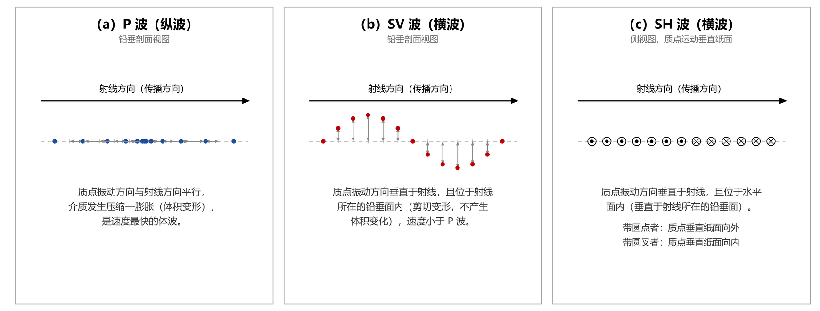
图 1 P 波、SV 波与 SH 波在弹性介质内质点运动的特点
如图 1a 所示，P 波中质点在平衡位置附近沿射线方向往复振动，介质中形成相间的压缩带与膨胀带；图 1b 中 SV 波的质点振动方向垂直于射线，且位于射线所在的铅垂面内；图 1c 中 SH 波的质点振动方向垂直于射线，且位于水平面内（即垂直于铅垂面），图中带圆点与带圆叉的符号分别表示质点垂直纸面向外与向内的运动。三者中，P 波的质点运动产生体积变形，SV 与 SH 波只产生剪切变形；在自由表面附近，SH 波与 P-SV 波的干涉条件不同，这决定了它们能否形成面波。

3.3 面波、频散及其产生条件
面波（surface wave）是沿介质自由表面（或速度界面）传播、振幅随深度迅速衰减的波。它并不是震源直接辐射的独立波型，而是体波在自由表面或界面附近多次反射、相互干涉（相长干涉）后形成的、能量集中于表面附近的波。常见的有瑞利波与勒夫波两种。
- 瑞利波（Rayleigh wave）：P-SV 型面波。质点在铅垂面内作逆进椭圆运动，速度 c_R ≈ 0.92 VS，略小于横波速度；只要存在自由表面即可产生，浅源地震都会激发，是地震记录中最容易识别的波；
- 勒夫波（Love wave）：SH 型面波。质点沿水平横向振动；它要求上覆低速层之下存在高速半空间（VS1 < VS2），SH 波在低速层内全反射并多次干涉增强而被“圈闭”在层内。勒夫波的速度介于两层的横波速度之间（VS1 < cL < VS2）。
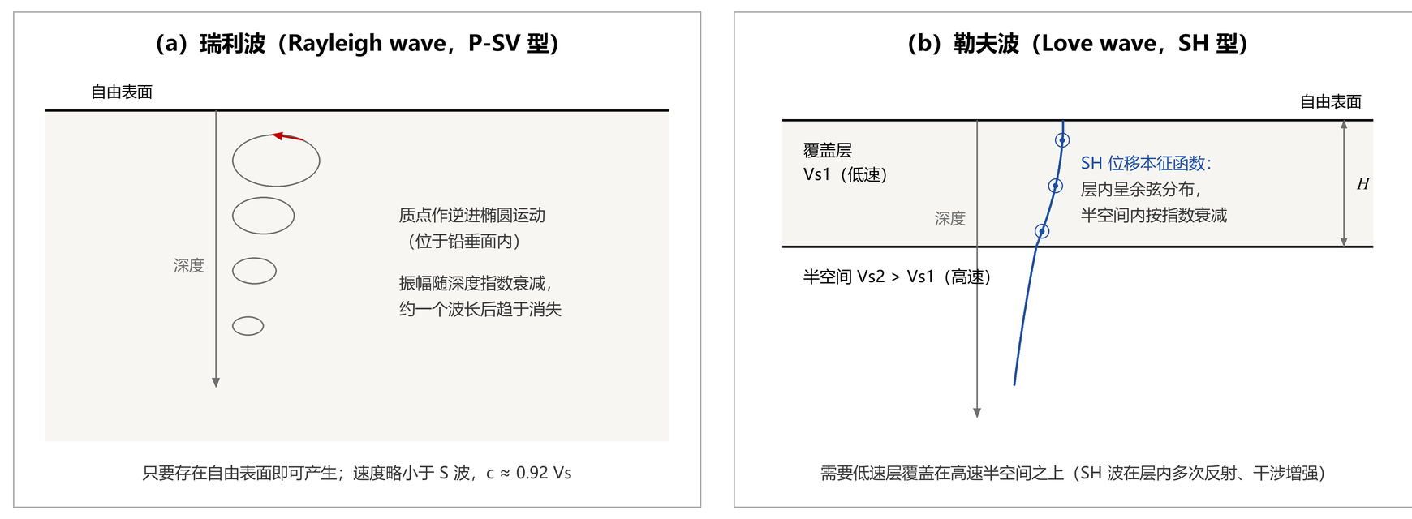
图 2 瑞利波（a）与勒夫波（b）的质点运动及振幅随深度的衰减（b 中曲线为按频散方程计算得到的基阶勒夫波 SH 位移本征函数）
面波有两个显著特征。一是振幅随深度指数衰减，能量集中在地表以下约一个波长的范围内（图 2）。二是存在频散：面波的传播速度（相速度）随频率（周期）而变化。其物理原因是面波的穿透深度与波长同量级——周期越长，穿透越深，采样到的介质速度越高，因而传播越快；短周期面波则主要反映浅部低速介质。图 3a 给出两层模型（VS1 = 1.0 km/s、层厚 H = 1 km、VS2 = 2.5 km/s）下按勒夫波频散方程数值求解得到的基阶相速度曲线：周期由 0.4 s 增大到20 s 时，相速度由接近 VS1 平滑增大到接近 VS2。
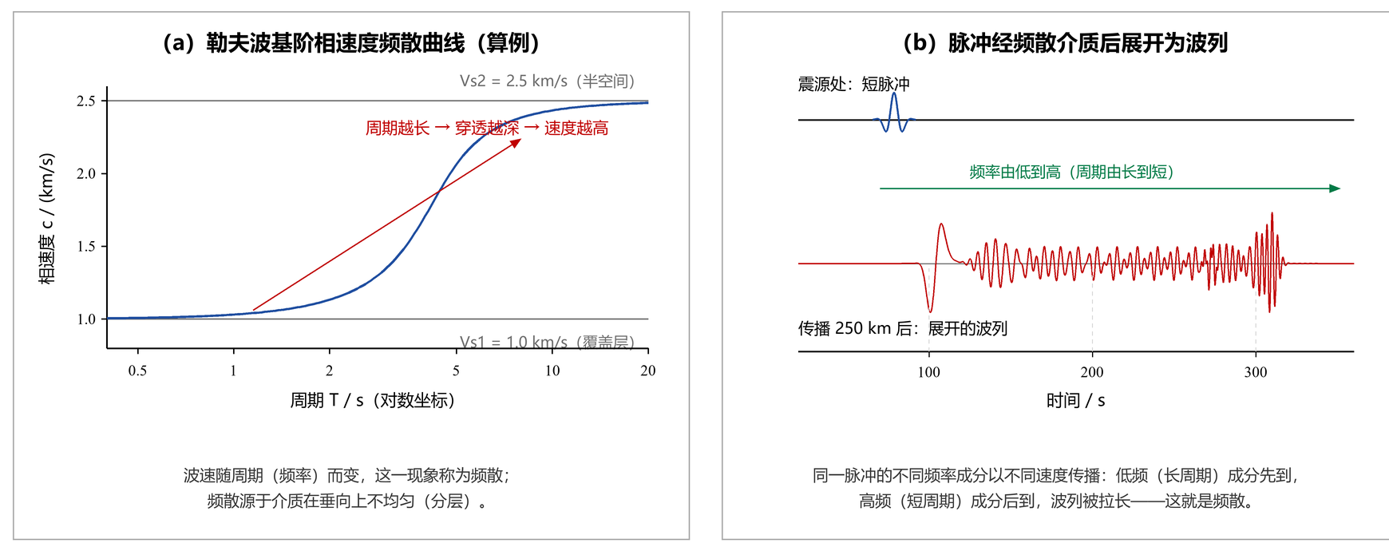
图 3 频散的含义：（a）勒夫波基阶相速度随周期的变化（数值算例）；（b）脉冲经频散介质后被拉长为按频率排序的波列（按群速度合成）
频散最直观的后果是：一个脉冲在传播过程中被“拉长”为一条按频率排序的波列（图 3b），低频（长周期、深穿透、速度快）成分先到，高频（短周期）成分后到。正因为频散曲线对介质的垂向速度结构十分敏感，面波频散测量与反演（面波层析成像）已成为获取地壳与上地幔 S 波速度结构的主要手段。
综合以上分析，产生面波需要满足以下条件：
- 存在自由表面或显著的速度界面，这是面波能够“沿线传播”的必要前提；
- 对瑞利波：震源激发的 P、SV 波在自由表面附近发生反射与相长干涉（任何有自由表面的半空间都能支持瑞利波，不需要速度分层）；
- 对勒夫波：上覆低速层之下为高速半空间（VS1 < VS2），SH 波在层内全反射、干涉增强；
- 对频散：介质在垂向上不均匀（存在速度分层或速度随深度连续变化），否则波速与频率无关，不会出现频散；
- 震源较浅、能量向地表集中时面波更发育，远震记录中面波往往是最突出的震相。

四、地震波传播的基本概念与首波走时公式推导

4.1 基本概念
走时（travel time）指地震波从震源传播到接收点所需要的时间，等于沿射线路径的传播距离除以波速。把走时随震中距（或偏移距）的变化画成曲线即得走时曲线，它是地震资料解释与地球内部结构反演最基本的数据。
斯涅耳定律（Snell 定律）描述射线在速度界面上的方向变化：
$\frac{sini_{1}}{V_{1}}=\frac{sini_{2}}{V_{2}}=p$ (4)
式中 $i_{1}$、$i_{2}$ 分别为入射角与透射角（反射时 $i_{2}=i_{1}$），$p$ 称为射线参数。该式是惠更斯原理与费马原理在层状介质中的定量表达，反射、折射以及临界角的判定都以它为基础。当第二介质的速度大于第一介质（$V_{2}>V_{1}$）时，透射角大于入射角，随着入射角增大，透射角先达到 90°，此时对应的入射角称为临界角 $i_{c}$：
$sini_{c}=\frac{V_{1}}{V_{2}}$ (5)
按射线的类型，地震波可分为：
- 直达波：由震源直接到达接收点、不经任何界面反射或折射的波，在第一层内沿直线传播，走时为 $t=x/V_{1}$；
- 反射波：在界面处返回原介质的波，遵循反射定律（反射角等于入射角）；
- 折射波（透射波）：进入第二介质继续传播的波，其方向由斯涅耳定律确定；
- 首波：当 $V_{2}>V_{1}$ 且入射角达到临界角 $i_{c}$ 时，透射波沿界面以速度 $V_{2}$ 滑行（称滑行波或界面波），滑行过程中不断向第一介质辐射能量，这些能量以临界角返回地表被接收，即首波（也称回折波）。首波是折射波的一种特殊情形——被接收到的并不是沿界面滑行的波本身，而是它在界面上方辐射出的、以临界角向上传播的波。

4.2 首波产生的条件
由首波的形成机理可知，产生首波必须同时满足以下条件：
- 下伏介质的速度大于上覆介质，即 $V_{2}>V_{1}$，只有这样临界角才存在（$sini_{c}=V_{1}/V_{2}<1$）；
- 射线的入射角达到或超过临界角，且震源位于界面之上的介质中（震源必须在能向界面发出射线的位置）；
- 接收距离大于交叉距离 $x>x_{c}$，首波才是初至；在 $x<x_{c}$ 的盲区（无声区）内，首波到达得比直达波（或反射波）晚，不能作为初至被识别。

4.3 两种震源情况下直达波、反射波与首波走时公式的推导
考虑如图 4 所示的二层水平介质：第一层厚度为 $h_{1}$、波速为 $V_{1}$，下伏半空间波速为 $V_{2}$ 且 $V_{2}>V_{1}$，介质均匀各向同性；接收点位于地表，与震源在地面投影（震中）的水平距离（震中距或偏移距）为 $x$。临界角 $i_{c}$ 由式 (5) 确定。下面分别推导震源位于地表 A 点与地下 B 点（深度 $H$）两种情况下的走时公式。
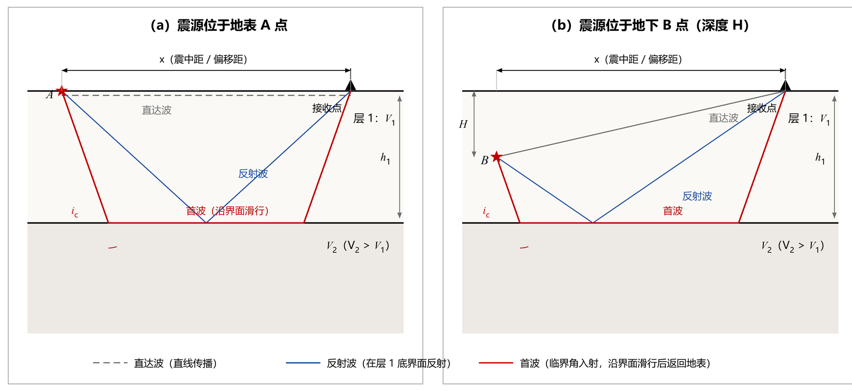
图 4 二层水平介质中震源位于地表 A 点（a）与位于地下 B 点（b）时的射线路径
（一）震源位于地表 A 点
（1）直达波。波沿地表在第一层内直线传播，路径长度即为 $x$，因此
$t_{d}(x)=\frac{x}{V_{1}}$ (6)
（2）反射波。波在第一层底界面（深度 $h_{1}$）上反射。用镜像法把界面看作镜面，反射波的传播路径长度等于镜像源到接收点的直线距离 $\sqrt{x^{2}+(2h_{1})^{2}}$，因此
$t_{R}(x)=\frac{\sqrt{x^{2}+4h_{1}^{2}}}{V_{1}}$ (7)
（3）首波。首波的射线路径由三段组成：从 A 以临界角 $i_{c}$ 入射到界面的下行段，斜距为 $h_{1}/cosi_{c}$；沿界面以速度 $V_{2}$ 滑行的水平段，长度为 $x−2h_{1}tani_{c}$；以及从界面返回地表的上行段，斜距为 $h_{1}/cosi_{c}$。于是
$t_{H}(x)=\frac{2h_{1}}{V_{1}cos i_{c}}+\frac{x−2h_{1}tan i_{c}}{V_{2}}$ (8)
利用 $sini_{c}=V_{1}/V_{2}$ 对前两项化简：
$\frac{2h_{1}}{V_{1}cos i_{c}}−\frac{2h_{1}tan i_{c}}{V_{2}}=\frac{2h_{1}}{V_{1}cos i_{c}}(1−\frac{V_{1}sin i_{c}}{V_{2}})=\frac{2h_{1}cos i_{c}}{V_{1}}$ (9)
因此首波走时公式为
$t_{H}(x)=\frac{x}{V_{2}}+\frac{2h_{1}cos i_{c}}{V_{1}}=\frac{x}{V_{2}}+\frac{2h_{1}\sqrt{V_{2}^{2}−V_{1}^{2}}}{V_{1}V_{2}}$ (10)
式 (10) 表明首波走时曲线是一条斜率为 $1/V_{2}$ 的直线，其延长线在时间轴上的截距为 $2h_{1}cosi_{c}/V_{1}$。令 $t_{H}(x)=t_{d}(x)$，即得首波成为初至的交叉距离
$x_{c}=2h_{1}\sqrt{\frac{V_{2}+V_{1}}{V_{2}−V_{1}}}$ (11)
当 $x<x_{c}$ 时首波不是初至（这一范围称为盲区）；当 $x>x_{c}$ 时首波最先到达。
（二）震源位于地下 B 点（深度 H，$H≤h_{1}$）
取地表为 $z=0$、向下为正的坐标系，震源位于 $B(0,H)$，接收点位于地表 $(x,0)$。
（1）直达波。波由 B 沿直线传播到接收点，路径长度为 $\sqrt{x^{2}+H^{2}}$，因此
$t_{d}(x)=\frac{\sqrt{x^{2}+H^{2}}}{V_{1}}$ (12)
（2）反射波。波在第一层底界面 $z=h_{1}$ 上反射。$B$ 关于该界面的镜像点为 $B'(0,2h_{1}−H)$，反射路径长度等于 $B'$ 到接收点的距离 $\sqrt{x^{2}+(2h_{1}−H)^{2}}$，因此
$t_{R}(x)=\frac{\sqrt{x^{2}+(2h_{1}−H)^{2}}}{V_{1}}$ (13)
（3）首波。下行段由 B 到界面，斜距为 $(h_{1}−H)/cosi_{c}$；沿界面滑行的水平段长度为 $x−(2h_{1}−H)tani_{c}$；上行段由界面到地表，斜距为 $h_{1}/cosi_{c}$。于是
$t_{H}(x)=\frac{h_{1}−H}{V_{1}cos i_{c}}+\frac{h_{1}}{V_{1}cos i_{c}}+\frac{x−(2h_{1}−H)tan i_{c}}{V_{2}}$ (14)
同样利用 $sini_{c}=V_{1}/V_{2}$ 化简，得
$t_{H}(x)=\frac{x}{V_{2}}+\frac{(2h_{1}−H)cos i_{c}}{V_{1}}=\frac{x}{V_{2}}+\frac{(2h_{1}−H)\sqrt{V_{2}^{2}−V_{1}^{2}}}{V_{1}V_{2}}$ (15)
相应的交叉距离为
$x_{c}=(2h_{1}−H)\sqrt{\frac{V_{2}+V_{1}}{V_{2}−V_{1}}}$ (16)
校验：令 $H=0$，式 (12)、(13)、(15) 分别退化为式 (6)、(7)、(10)，说明两种震源情况的公式是自洽的；若震源恰好位于界面上（$H=h_{1}$），则下行段长度为零，首波退化为从界面滑行后返回地表，式 (15) 仍成立。
取 $V_{1}=1.0$ km/s、$V_{2}=3.0$ km/s、$h_{1}=0.5$ km、$H=0.25$ km，三种波的走时曲线如图 5 所示。可以看出共同规律：直达波走时曲线是斜率为 $1/V_{1}$ 的直线；反射波走时曲线是以 $t=2h_{1}/V_{1}$（或 $(2h_{1}−H)/V_{1}$）为渐近值的双曲线；首波走时曲线是斜率为 $1/V_{2}$ 的直线；在盲区内首波不是初至，超过交叉距离后成为初至。这正是浅层折射波法（地震勘探）利用首波走时直线的斜率求下伏层速度、利用其截距求上覆层厚度与震源深度的原理。
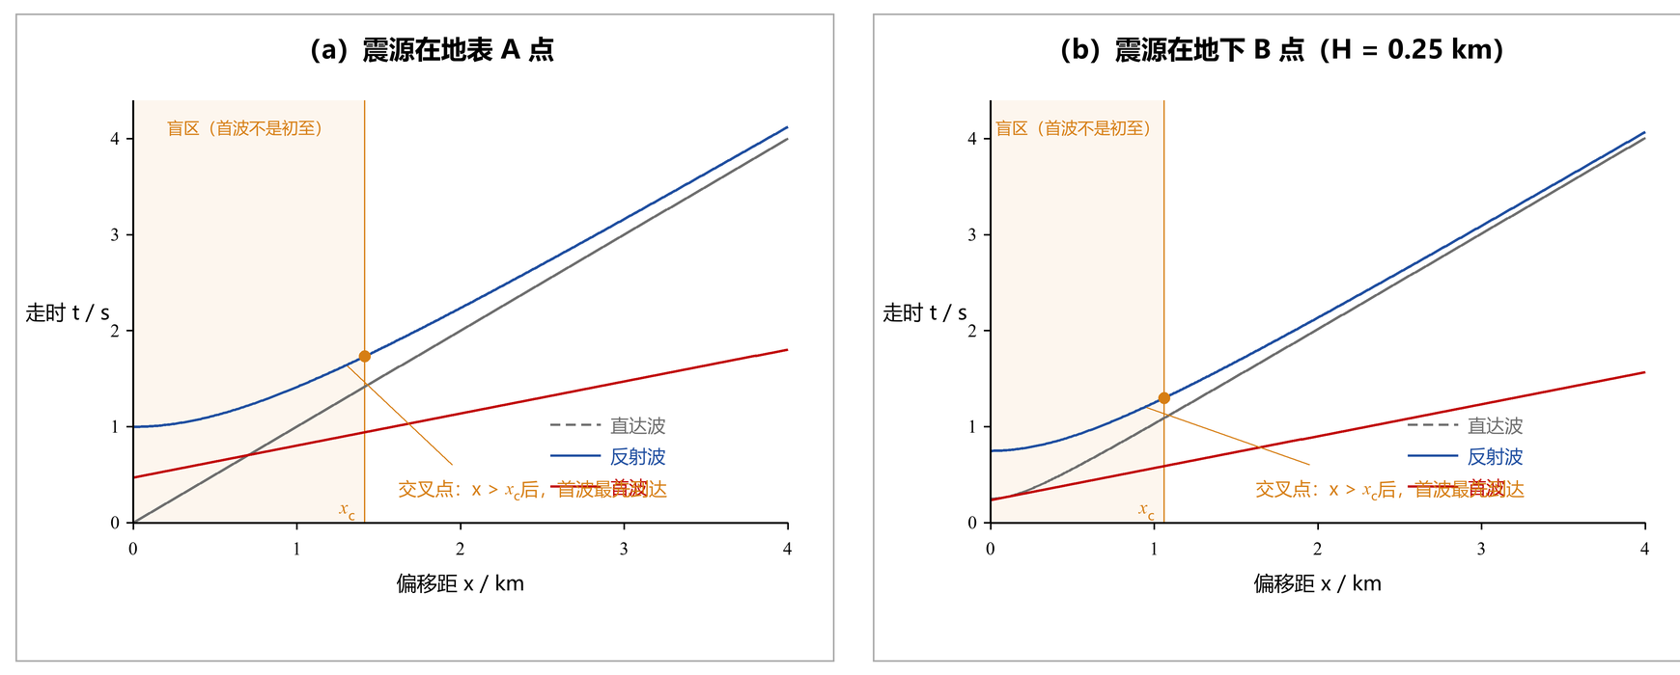
图 5 两种情况下的走时曲线（计算参数：V1 = 1.0 km/s，V2 = 3.0 km/s，h1 = 0.5 km）
最后需要说明，以上推导假定了两层介质水平、均匀各向同性，接收点位于地表，且只考虑直达波、单次反射波与首波，忽略了多次反射、转换波与面波。实际资料处理中还需要考虑界面倾斜、速度随深度连续变化等因素。

五、震级：定义、分类与饱和问题

5.1 里氏震级 ML 的定义
里氏震级由 Richter 于 1935 年提出，是最早被广泛使用的震级标度。它用伍德-安德森（Wood-Anderson）扭转地震仪（放大倍数 2800、固有周期 0.8 s、阻尼比约 0.8）在震中距 Δ 处记录到的最大地动位移振幅 A（单位 μm）度量地震的大小，并规定
$M_{L}=\log_{10}A−\log_{10}A_{0}(Δ)$ (17)
式中 A0(Δ) 是“零级地震”的振幅随震中距的衰减函数，用以消除距离的影响；零点的约定是：在 Δ = 100 km 处，若最大地动位移振幅为 1 μm，则 ML = 0。对加州地区，A0 的常用经验形式使里氏震级可写成
$M_{L}=\log_{10}A+2.76\log_{10}Δ−2.48$ (18)
里氏震级适用于震中距小于约 600 km 的地方震与近震，且要求为浅源地震。它的优点是简单、快速，可直接在记录图上量取；缺点则是依赖特定仪器的频带与当地的衰减关系，并且存在下面将要讨论的震级饱和问题。

5.2 不同震级标度的含义
由于里氏震级只对特定距离和频段有效，随着全球台网的发展，人们又提出了多种震级标度，它们分别用不同周期、不同波型的振幅来度量地震的大小，如表 3 所示。
表 3 常用震级标度的定义与适用范围
震级标度 | 测量对象 | 定义式或说明 | 适用范围
ML  地方震级 | Wood-Anderson 记录的最大地动位移振幅 A（μm），对应周期约 0.8 s | ML = log10 A − log10 A0(Δ) | 地方震、近震，Δ < 600 km，浅源
Ms  面波震级 | 周期约 20 s 的面波（瑞利波）最大振幅 A 与周期 T | Ms = log10(A/T) + 1.66 log10 Δ + 3.3 | 浅源远震，Δ 大于约 600 km
mb  体波震级 | 周期约 1 s 的 P 波最大振幅 A 与周期 T | mb = log10(A/T) + Q(Δ, h)，Q 为距离与深度校正项 | 远震与深源地震
mB  宽频体波震级 | 宽频带（约 0.5~5 Hz）P 波振幅 | 形式与 mb 类似，所用频带更宽 | 远震与深震
Mw  矩震级 | 地震矩 M0 = μAD（N·m） | Mw = (2/3)(log10 M0 − 9.1) | 任意大小、任意距离的地震
md  持续时间震级 | 记录持续时间（尾波）的对数 | 由持续时间与距离的经验关系求得 | 地方震、微震，便于快速测定
其中 M0 = μAD 是描述地震大小的物理量，μ 为震源处介质的剪切模量，A 为断层破裂面积，D 为断层上的平均位错，单位为 N·m：
$M_{0}=μAD$ (19)

5.3 震级饱和现象及其原因
震级饱和现象：由振幅定义的震级（ML、Ms、mb 等）都存在饱和现象——当地震的规模继续增大时，这些震级不再随之增大，而是趋于某一上限。例如 ML 约在 6.5~7 饱和，mb 约在 6.5 饱和，Ms 约在 8.0~8.5 饱和。因此对特大地震来说，用这些震级无法区分地震的大小。
饱和的原因：这些震级只测量了地震波谱中某一固定周期（频带）的振幅。地震的“大小”（以地震矩 M0 度量）主要由断层的整体错动量决定，它反映在震源谱的低频水平上；而高频（短周期）振幅受震源谱拐角频率 f_c 控制，f_c 与破裂尺度成反比。地震越大，破裂尺度越长，拐角频率越低，其在 1 s 或 20 s 附近的谱振幅不再随 M0 增大而增大，于是以短周期振幅定义的震级就“饱和”了，失去了分辨大地震的能力。换句话说，振幅型震级只看到了地震波谱的一个窄频带，而大震的能量主要集中在更低频的频段上。
避免饱和的震级：矩震级 Mw。因为地震矩 M0 由长周期波形反演（或由断层几何与位错资料估算）直接得到，包含了断层面积、平均位错与介质强度，物理意义明确，且不依赖某一特定频带，所以对任何大小的地震都有效、不会饱和：
$M_{W}=\frac{2}{3}(\log_{10}M_{0}−9.1)$ (20)
1960 年智利 Mw9.5、2011 年日本 Mw9.0 等特大地震只能用矩震级表示，目前国际地震机构（如 USGS）对中强以上地震普遍给出 Mw 或其变体（Mww、Mwc）。震级与释放能量之间还有如下经验关系：
$\log_{10}E=1.5M_{S}+4.8$ (21)
式中 E 的单位为焦耳（J），即震级每增大 1 级，释放能量约增大 10^1.5 ≈ 31.6 倍。需要注意的是，一次地震在不同震级标度下会给出不同的数值，例如唐山地震的 Ms 为 7.8、而矩震级 Mw 约为 7.6，因此引用震级时必须说明所用的标度。

六、烈度与等震线

6.1 烈度的含义
烈度（intensity）衡量的是某一场地在一次地震中受到的地面运动强弱及其造成的破坏影响程度，它是依据人的感觉、器物反应、房屋破坏以及地表与地形变化等现象综合判定的宏观（定性—半定量）标度。与震级相比有两点本质区别：震级描述的是地震本身的固有大小，一次地震只有一个震级；而烈度描述的是地震在某个地点造成的影响，因此同一次地震在不同地点有不同的烈度，一般来说烈度随震中距的增大而减小，震中附近的烈度最高（震中烈度 I0）。
中国的烈度标准是《中国地震烈度表》（GB/T 17742-2020），把烈度划分为 Ⅰ~Ⅻ 度，每一度都给出了人的感觉、器物反应、房屋震害指数与地表破坏等现象的定量或半定量描述；国际上常用的还有修正麦卡利烈度（MM）、欧洲宏观地震烈度表（EMS-98）与日本气象厅震度（0~7）。烈度广泛用于震害评估、地震区划（烈度区划图）、历史地震参数评定以及场地地震安全性评价。

6.2 等震线及其提供的信息
把烈度相同的点连接起来的封闭曲线称为等震线（烈度等值线），其分布图称为烈度分布图。等震线的形状、大小、长宽比与疏密携带了丰富的信息，如图 6 所示。
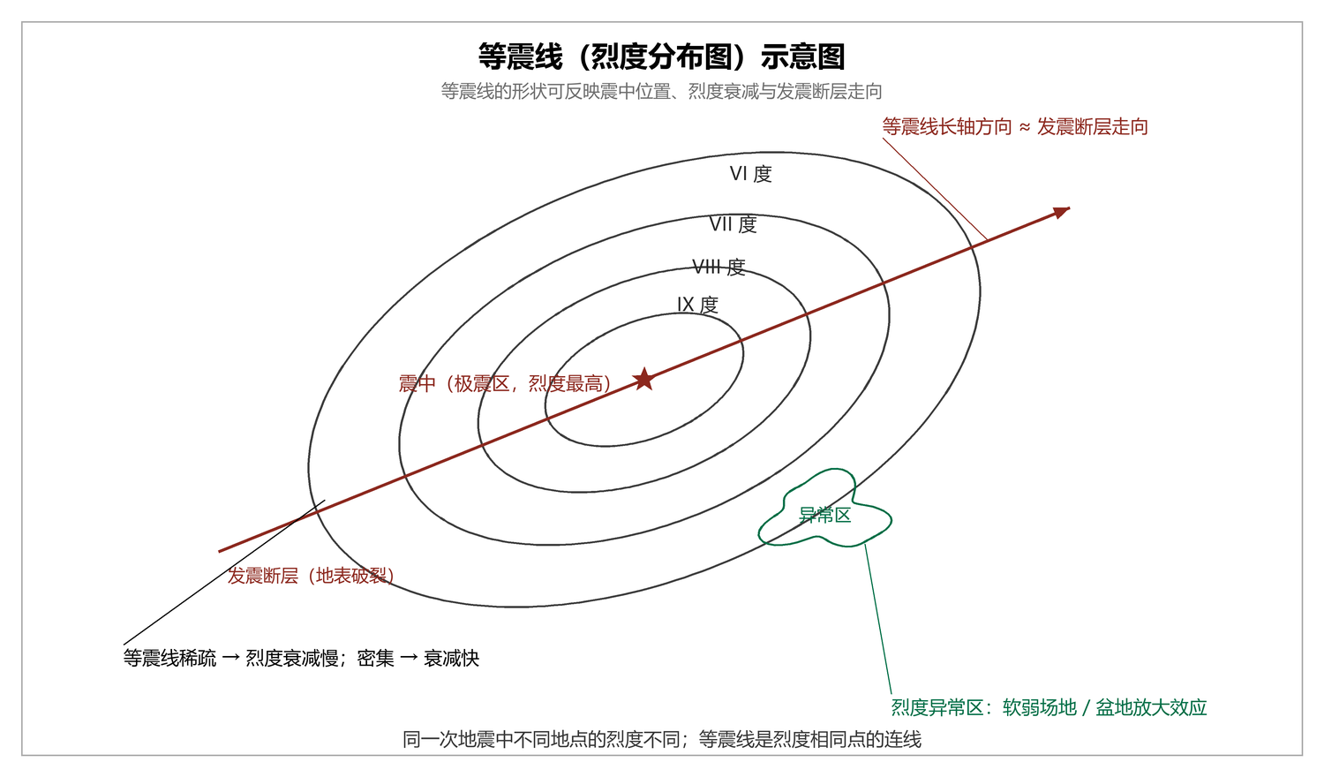
图 6 等震线（烈度分布图）的形状及其所含信息示意图
从等震线的形状大致可以获得以下几方面的信息：
- 震中位置与震中烈度：最内一圈等震线（极震区）所包围的中心即为宏观震中，其烈度即震中烈度 I0，据此可以粗略估计地震的大小与震源深度；
- 烈度衰减规律：等震线的疏密直接反映烈度随距离衰减的快慢（越密集表示衰减越快），据此可以拟合烈度随距离的衰减关系，用于震害预测与地震区划；
- 发震断层的走向与破裂方向：等震线的长轴方向通常与发震断层的走向一致，长轴长度与破裂长度相关，长宽比越大说明破裂越长；极震区常偏向破裂传播的前方，表现出方向性效应；
- 场地条件与烈度异常：等震线不完全同心、出现高烈度或低烈度异常区时，往往反映局部场地效应（软弱土层、盆地、山体与地形放大）或介质的横向不均匀；
- 震源深度与震源机制：深源地震的等震线面积小、极震区烈度低；走滑型与逆冲型地震的等震线对称性不同，据此可粗略判断断层错动的性质；
- 为抗震设防提供基础资料：等震线是编制烈度区划图、进行震害预测和场地地震动估计的重要依据，也是评定没有仪器记录的历史地震参数的主要手段。

七、海啸的成因、特点与规模

7.1 产生灾难性海啸的三个要素
灾难性海啸的产生通常需要同时具备以下三个条件：
- 发生在深海中的大规模浅源构造地震：震源浅（一般小于 50~70 km）、震级大（通常 Mw ≥ 7.5~8），且以逆冲型为主，具有较大的垂直错动分量；
- 海底发生大面积的、显著的垂直升降运动：断层错动使海底整体抬升或下降，从而把上覆的巨大水体整体“抬起”或“放下”。这是激发海啸的关键，以水平错动为主的走滑型地震几乎不产生海啸；
- 足够的深海环境：水深大（上千米至数千米），波速大、传播损耗小、波长极长，能够把能量输运到很远的地方，形成跨越整个大洋的破坏性海啸。
海啸在深水中的传播速度由水深决定：
$c=\sqrt{gh}$ (22)
式中 g 为重力加速度，h 为水深。水深 4 km 时 c ≈ 200 m/s（约 700~800 km/h）。
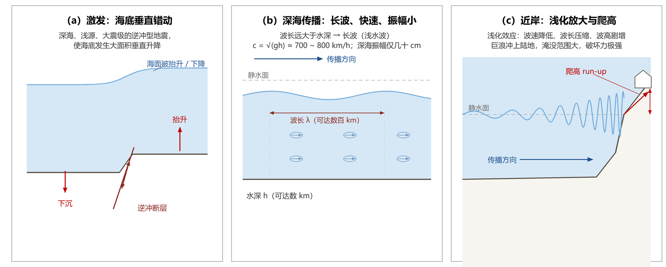
图 7 海啸的激发（a）、深海传播（b）与近岸浅化放大与爬高（c）

7.2 海啸的特点
- 波长极长（数十至数百公里），远大于水深，属于长波（浅水波），其传播规律与潮波类似；
- 传播速度极快，c = sqrt(gh) 与水深平方根成正比，深海中可达 700~800 km/h，因此能够跨越整个大洋：1960 年智利大地震的海啸在约 22 小时后到达日本；
- 深海振幅很小：深海中海啸波高常常只有几十厘米，而波长上百公里，波长与波高之比可达 10^4 量级，航行中的船只几乎感觉不到；
- 近岸剧烈放大：波速随水深减小而降低，波长被压缩、能量向浅水集中（浅化效应，shoaling），波高可增大到深海时的许多倍，形成数米甚至数十米高的“水墙”冲上陆地，并沿海岸爬高（run-up）；
- 常伴有异常先兆：远场海啸先到的往往是波谷，表现为海水异常后退、海滩裸露，随后到达的波峰更具破坏性；
- 往往是波列：一次海啸包含多列波，第二、第三列波有时高于第一列；相邻波峰的时间间隔为十几分钟到一小时，周期很长，容易使人误以为警报已过而返回危险区；
- 破坏力强、次生灾害严重：摧毁沿海建筑、港口设施与船只，淹没内陆大片区域，并常引发火灾、油品泄漏甚至核事故等次生灾害。

7.3 海啸规模的度量
海啸的规模主要用其波高（或爬高）来度量，常用的指标有以下几类：
最常用的是海啸等级（海啸震级），它由最大海啸波高定义。如今村（Imamura）提出的
$m=\log_{2}H_{max}$ (23)
式中 Hmax 为最大海啸波高，以米计，例如 Hmax = 8 m 时 m = 3。其他常用指标包括：
- 阿部（Abe）提出的海啸震级 Mt：以最大波高的对数为基础，并对波高的测量位置与传播距离作改正，经标定后其数值与地震矩震级 Mw 大体可比；
- 工程与防灾中直接使用的参数：最大海啸波高与爬高 H、淹没高度与淹没范围（淹没距离）、波列周期以及到达时间等。这些量直接用于海啸设防水位、避难规划与海岸工程设计；
- 海啸强度等级：按破坏程度划分等级（如 Soloviev 的 6 级方案，从“轻微”到“极大灾难”），便于灾害评估与历史海啸的对比。

八、斜坡失稳的典型现象与堰塞湖

8.1 滑坡、泥石流与崩塌
地震是斜坡失稳最重要的触发因素之一。地震动使斜坡岩土体承受附加的惯性力、增大了下滑力矩，同时循环加载使土的抗剪强度降低（超静孔隙水压力上升、土的循环软化，饱和砂土甚至发生液化），当抗滑力不足以抵抗下滑力时，斜坡就会失稳。其典型现象有以下三种，如图 8 所示。
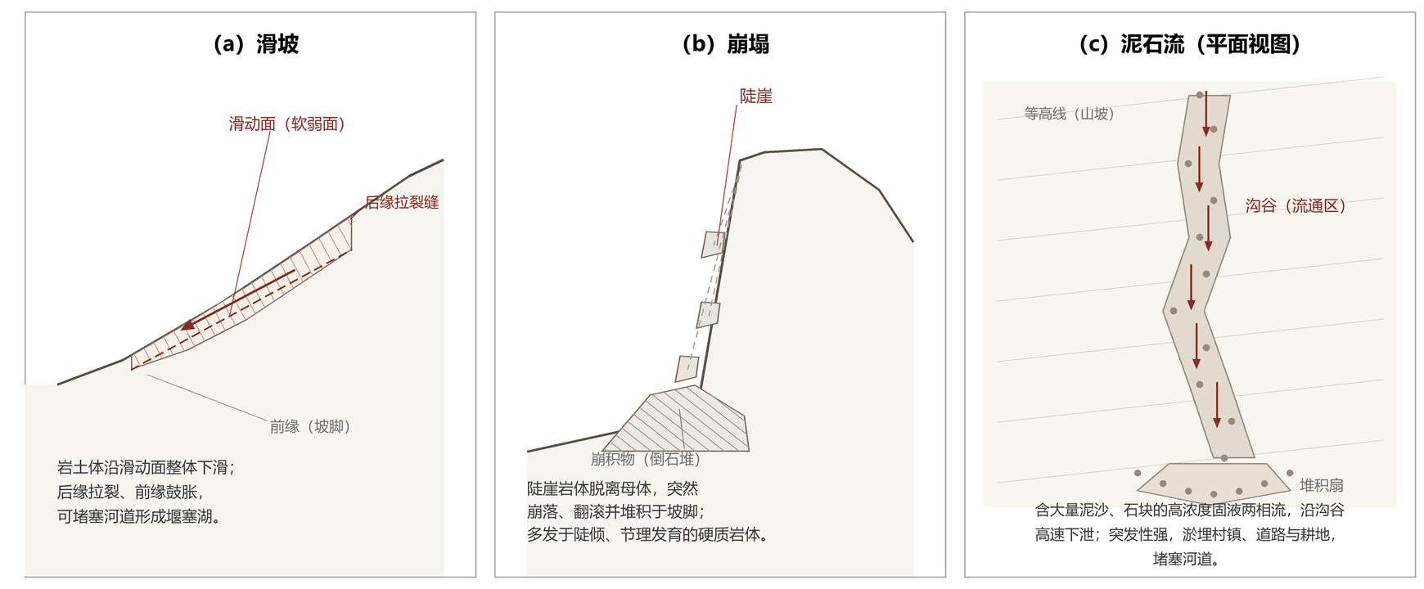
图 8 地震诱发的斜坡失稳：滑坡（a）、崩塌（b）与泥石流（c）
- 滑坡：斜坡上的岩土体沿某一滑动面（软弱面、软弱带）整体向下滑动，典型特征为后缘拉裂、前缘鼓胀，坡面上出现滑坡平台、鼓丘与裂缝；高速、大体积的滑坡可以直接堵塞河道，形成堰塞湖；
- 泥石流：含有大量泥沙、石块的高浓度固液两相流，沿沟谷快速下泄。地震为其提供了大量松散固体物质（滑坡与崩塌的堆积体），在降雨或冰雪融水的激发下形成。它具有突发性强、流速高（数米每秒至十几米每秒）、容重大、冲淤剧烈等特点，常在沟口形成堆积扇，淤埋村镇、道路，堵塞河道；
- 崩塌：陡崖（陡倾坡）上的岩土体在重力与地震力作用下脱离母体，突然向下崩落、翻滚、跳跃，并堆积于坡脚形成倒石堆（崩积物）。多发生在坡度大于约 50°~60°、岩体坚硬而节理裂隙发育的地段。
三者之间联系密切：滑坡与崩塌的堆积体是泥石流的主要物源，而滑坡与泥石流的堆积体又可能堵塞河道形成堰塞湖。由此构成“地震 → 崩塌与滑坡 → 泥石流 → 堰塞湖 → 溃决洪水”的灾害链，一次大地震引发的次生灾害往往延续数年。

8.2 堰塞湖及其危害
堰塞湖是指地震引发的滑坡、崩塌或泥石流的堆积体（或落石）堵塞河流（河道、峡谷）后，上游水位壅高而形成的天然湖泊，如图 9 所示。典型实例有 1933 年四川叠溪地震堰塞湖、2008 年汶川地震唐家山堰塞湖、2018 年金沙江白格堰塞湖等。
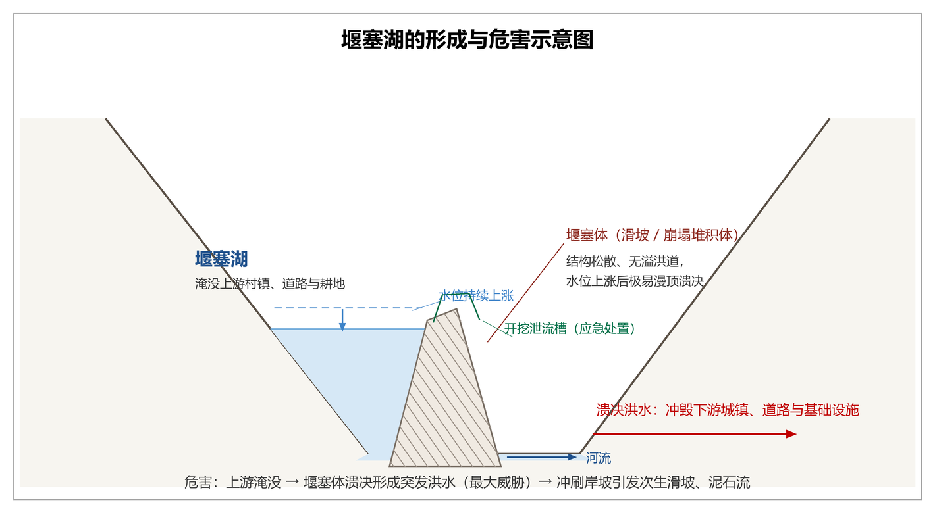
图 9 堰塞湖的形成与危害示意图
堰塞湖的危害主要体现在以下几个方面：
- 上游淹没：水位持续上涨，淹没上游的村镇、道路、耕地与基础设施，迫使居民紧急撤离；
- 溃决洪水（最大威胁）：堰塞体是松散的天然堆积体，没有溢洪道、防渗设施和坝体结构，抗冲刷能力差。当水位上涨到一定程度时，极易漫顶或整体失稳而突然溃决，形成洪峰流量远大于天然洪水的溃坝洪水，沿程冲毁下游的城镇、道路与桥梁，造成严重的人员伤亡；
- 次生灾害链：溃决洪水强烈冲刷岸坡，诱发新的滑坡、崩塌与泥石流，再次堵塞河道，形成新的堰塞湖；
- 长期影响：库水位的骤升骤降改变岸坡的应力状态，可诱发岸坡失稳；残留的堆积体抬高河床，影响行洪与航运；
- 抢险困难：堰塞体多位于偏远山区、交通中断，而险情发展迅速，救灾抢险的难度极大。
堰塞湖的处置以减少溃决风险为核心，主要措施包括：加强水位、渗流与堰塞体稳定性的监测与预警，及时转移下游人员；在堰塞体上开挖泄流槽（导流明渠）控制水位、降低漫顶风险；必要时实施机械开挖或爆破以降低堰塞体高度。

附录 A AI 辅助完成本次作业的过程说明
本次作业采用 AI 辅助与人工核对相结合的方式完成，具体步骤如下。
1. 题目识别：把作业的 docx/pdf 文件交由 AI 解析，提取全部 8 道题目与题图（如第 4 题二层介质几何图中的 A、B 震源位置、h1、H、x 等参数），整理成任务清单。
2. 知识框架搭建：由 AI 依据地震学教科书的知识体系逐题整理要点：体波与面波、斯涅耳定律与首波、震级与震级饱和、烈度与等震线、海啸、斜坡失稳与堰塞湖，并给出论述题的论证结构。
3. 公式推导与校验：第 4 题的首波走时公式由 AI 给出完整推导：先按临界角条件把射线分解为下行段、沿界面滑行段与上行段，再用镜像法求反射波路径；最后用 H → 0 的退化检验两种震源情况下公式的一致性。
4. 图件绘制：由 AI 编写绘图脚本（Python + Pillow）生成全部示意图。其中图 3a 的频散曲线是按勒夫波频散方程数值求解得到的真实算例，图 3b 的波列按群速度合成，图 4、图 5 的射线几何与走时曲线由公式直接计算，不是随意绘出的示意曲线。
5. 文档生成与排版校核：由 AI 脚本生成 docx 文档（包含原生 Word 公式、表格与插图），再把文档逐页渲染为图片进行版面检查，修正字体、行距、图注与公式位置等问题。
6. 人工复核：最后由本人逐题核对内容与结论，检查公式推导、术语与数据（震级、年份等）是否与教科书一致。
使用体会：AI 在知识整理、公式推导与绘图效率方面的优势明显，但必须由人工核对，尤其是公式推导的中间步骤、历史事件的年份与震级以及图件的物理正确性。把“提问—检查—修正”作为一个循环，比要求 AI 一次性给出全部答案更可靠。

附录 B 主要参考资料
万永革. 地震学导论. 北京: 科学出版社, 2016.
Lay T, Wallace T C. Modern Global Seismology. San Diego: Academic Press, 1995.
Aki K, Richards P G. Quantitative Seismology (2nd ed.). Sausalito: University Science Books, 2002.
Shearer P M. Introduction to Seismology (3rd ed.). Cambridge: Cambridge University Press, 2019.
Bolt B A. Earthquakes (5th ed.). New York: W. H. Freeman, 2005.
Kanamori H. The energy release in great earthquakes. Journal of Geophysical Research, 1977, 82(20): 2981-2987.
Hanks T C, Kanamori H. A moment magnitude scale. Journal of Geophysical Research, 1979, 84(B5): 2348-2350.
Abe K. Quantification of tsunamigenic earthquakes by the Mt scale. Tectonophysics, 1989, 166(1-3): 27-34.
中华人民共和国国家标准. 中国地震烈度表: GB/T 17742-2020. 北京: 中国标准出版社, 2020.
刘恢先 主编. 唐山大地震震害. 北京: 地震出版社, 1985.

